Spatial 空間智能

Teeny Tiny Tina 小小丁娜

Objective活動目標
- To provide an activity for spatial awareness 透過本活動發展空間認知
- For children to cultivate aesthetic sensitivity 培養審美觀
- To reinforce rhyme by creating an artwork 藉由創作美勞作品加強音韻概念

Spatial Project Pack 空間智能工作袋
    - Teeny Tiny Tina rhyme poster “小小丁娜”童詩海報
    - Tap light 燈
    - Night scene frame 夜景圖
    - Cellophane paper 玻璃紙
    - Stickers 貼紙
    - Double-sided tape 雙面膠

Suggested Approach教學指引
Procedure  教學程序 | Course Conduct  課程教學進度內容 | Key Words ＆ Sentences  主要單字＆句型 | Class Period  課程時間
暖身主題 | - 強調養成早睡早起習慣的重要性──身體健康精神好  - 上床睡覺前有讀床邊故事的習慣嗎  - 請孩子陳述他／她們總是開燈（關燈）睡覺，為什麼 | Key Words單字  sleep, bed, everyday  Sentence句型  What time do you go to bed？  I go to bed at ________  everyday. | 10分鐘
工作袋  內容 | - Teeny Tiny Tina rhyme poster  “小小丁娜”童詩海報  2. Tap light 燈  3. Night scene frame 夜景圖  4. Cellophane paper 玻璃紙  5. Stickers 貼紙  6. Double-sided tape 雙面膠 | Key Words單字  light, night  Sentence句型  I turn on the light in the night. | 10分鐘
大家一起來唸童詩 | 本活動將以發展孩子們的空間關係智能為主題，引導小朋友們透過圖像的形式，來朗誦童詩並表達他／她們對童詩的感受。  完成的作品是以檯燈作為呈現，而童詩所描述的景象會展示在檯燈的夜景圖案上。  - 大家一起來唸一唸“Teeny Tiny Tina”  Teeny Tiny Tina runs through the street,  upstairs and downstairs on her  little feet.  Tapping on the windows,  whispering through the locks.  Telling children to go to bed,  as it’s past eight o’clock.  - 一邊聊聊睡覺這個主題，說說看他／她們睡覺的時間。  - 接下來請孩子們一起進行檯燈的製作，檯燈上面有“小小丁娜”童詩所描述的情境。  - 檯燈的作法很簡單，教師可鼓勵小朋友們自行完成這個檯燈，只要在孩子們遇到困難的時候適時給予協助即可。  - 別忘了提醒小朋友們，須先將玻璃紙貼在夜景圖的背面，在檯燈黏貼起來之前。  - 審視一下貼紙圖案，可分組討論該怎麼設計檯燈，例如：貼紙圖案要貼在什麼地方，才能使整個畫面看起來舒服又協調。  - 完成畫面設計之後，將夜景圖圍成圓柱狀並以膠帶固定。然後把燈打開，再拿圓柱形燈罩將燈從上而下罩住。  - 點亮檯燈的時候，請孩子們逐一說說他／她設計的畫面所呈現出來的效果．．．  - 假使有必要，請教師作補強，讓畫面與情境更為融合。  10.最後，大家趕緊一起來唸童詩囉，一邊唸童詩的同時，一邊欣賞著檯燈上的景象，相信圖文並茂的情境更能令小朋友快速融入學習的樂趣裡。 | Key Words單字  teeny, tiny, street,  upstairs, downstairs, little, feet, tap, window, whisper, locks,  tell, children, past,  eight, o’clock  Translation of Key Words 單字翻譯  teeny—極小的,  tiny—微小的,  little—小巧的,  street—街道,  upstairs—上樓(v)樓上(n) downstairs—下樓(v)樓下（n） feet—腳,雙腳  tap—敲打, window—窗戶,  whisper—輕聲細語,  locks—鎖, tell—告訴,  children—小孩們,  past—通過,  eight o’clock—八點鐘 | 40分鐘
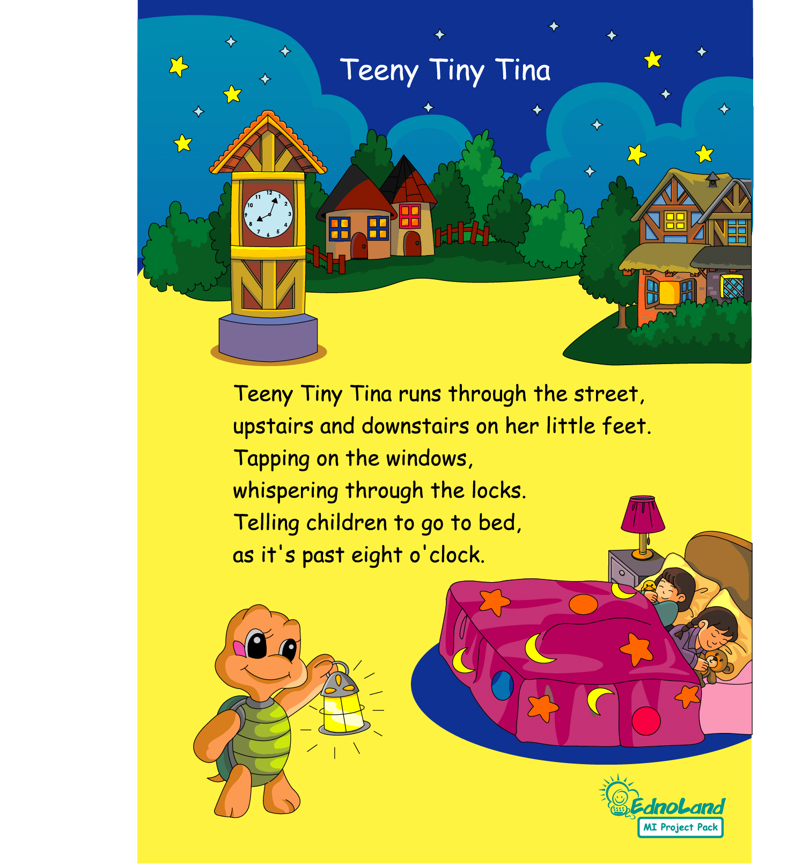  童詩創作 | 唸童詩是發展孩子語言技巧的好方法，但太常唸  同樣的一首童詩恐怕就不太有趣了；為此，我們試著提供英語童詩直接意譯為中文童詩，希望以全新的方式來刺激學習的興趣！  小小丁娜跑過街， (ㄝ)  上上下下不停歇。 (ㄝ)  來到窗前敲一敲， (ㄠ)  八點上床時間到。 (ㄠ)  小朋友們快快睡， (ㄟ)  做個守時乖寶貝。 (ㄟ) | Key Words單字  rhyme, up, down  Sentence句型  Go upstairs.  Go downstairs. | 20分鐘
親子互動遊戲  ＆  英語 | 1.鼓勵您的孩子回家以後，試著創作屬於自己的童詩並且配合圖畫來表達情境。  2.回家見到爸爸媽媽，記得唸詩給爸爸媽媽聽: I can read rhyme.(我會朗誦詩句) | Interactive sentence  親子互動英語  I can read rhyme. | 10分鐘

